Pressemitteilung der Eckelmann AG
FactoryWare MMS 2021.1 Standard Edition ist da
Eckelmann bringt Machine Management System für die Digitalisierung der Blechbearbeitung im Mittelstand auf den Markt. So funktioniert Industrie 4.0 mit CAD/CAM- und CNC-Schneid-Know-how par excellence.
Mehr Qualität, Effizienz und Produktivität in der Fertigung, dies ermöglicht das neuartige Machine Management System der Eckelmann AG. FactoryWare MMS bietet eine leichtgewichtige Cloud-Lösung zur schrittweisen Digitalisierung der Blechbearbeitung und macht mit minimalem Aufwand aus einem vorhandenen Maschinenpark eine mittelständische „Smart Factory“. Ab dem 1. Juni 2021 ist die FactoryWare MMS 2021.1 Standard Edition verfügbar: https://www.factoryware.de/mms/.

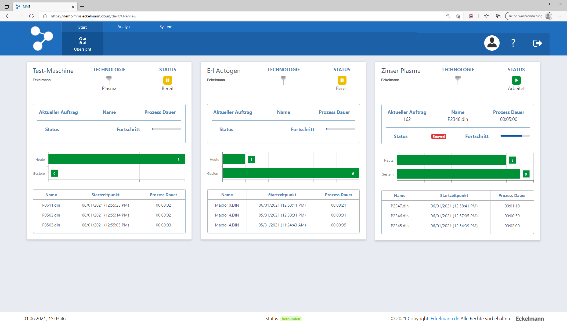
Bildunterschrift 1: FactoryWare MMS bietet Maschinenherstellern und -betreibern einen einfachen Einstieg in die Digitalisierung. Der Screenshot zeigt das Maschinendashboard der webbasierten Cloud-Anwendung. (Foto: Eckelmann AG)

Wiesbaden, 15.06.2021: FactoryWare MMS (www.factoryware.de/mms/) von Eckelmann ist eine hersteller- und technologieunabhängige Industrie 4.0-Lösung für die Blechbearbeitung im Mittelstand. Mit dem innovativen web-basierten Machine Management System (MMS) können fertigende Unternehmen vorhandene und neue Maschinen mit minimalem Integrationsaufwand digitalisieren und sicher vernetzen.
Maschinen mit aktuellen E°EXC Controllern und E°CUT HMI von Eckelmann lassen sich besonders einfach per Software-Adapter einbinden. Für Bestandsmaschinen oder Maschinen anderer Hersteller können Eckelmann und Partner entsprechende Maschinen-Adapter oder Retrofit-Lösungen bereitstellen, um den MMS.DataService zu nutzen. Die offene Plugin-Schnittstelle ist eine wichtige Voraussetzung, damit auch Bestandsmaschinen und Brownfield-Fabriken von der nachträglichen Digitalisierung profitieren – und zwar bei vergleichsweise geringen Investitionskosten. Dank der Verwendung herstellerunabhängiger IIoT-Protokolle wie MQTT und OPC-UA bietet FactoryWare MMS hierbei maximale Flexibilität und Offenheit.

Ab dem 1. Juni 2021 steht FactoryWare MMS mit dem Funktionsumfang der Standard Edition zur Verfügung und kann mit einem fairen und transparenten Pay-per-Use-Preismodell genutzt werden:

- Maschinendashboard mit Visualisierung der angebundenen Maschinen
- Übersichtliches Reporting zu Maschinenstatus und Fehlern
- Maschinenstatus mit grafischer Darstellung der Maschinenauslastung und Drill-Down-Analyse der Maschinenzustände
- Sensordaten per MQTT integrieren und anzeigen
- Systemverwaltung und Administration
- Benutzerverwaltung
- Verfügbare Sprachen: Englische und deutsche Benutzeroberfläche sowie Online-Hilfe
- Maßsystem: Metrisch

Premiere Use Case
Die Firma C.E. Schneckenflügel GmbH (https://schneckenfluegel.de/de/) ist Pilotkunde von FactoryWare MMS und konnte damit in kürzester Zeit seine Schneidzeiten um 10 Prozent pro Schicht optimieren, dank der Betriebsdaten, welche die moderne Cloud-Anwendung nun für Schneckenflügel automatisch erfasst, darstellt und aufbereitet.

„FactoryWare MMS hat viel Potential, weil es eine sehr solide Datenbasis für die vernetzte Fertigung schafft und dabei Schnittstellen zu Auftragsplanung oder CAD/CAM-Systemen ganzheitlich und herstellerunabhängig zu integrieren weiß. So bringt uns Digitalisierung im Mittelstand wirklich weiter“, ist Geschäftsführer Rolf Eiting überzeugt und führt weiter aus: „Nach der initalen digitalen Vernetzung unserer großen Plasmaschneidanlage der Firma Zinser wollen wir im nächsten Schritt 8 Pressen ohne Eckelmann-Steuerung einbinden. Dieses schrittweise Vorgehen macht Digitalisierung in einem gewachsenen Maschinenpark für uns sehr gut beherrschbar. Wir können selbst defnieren, was und wieviel wir digitalisieren wollen. Als Cloud-Anwendung ist FactoryWare MMS dabei sehr flexibel und lässt sich wie ein Pay-per-Use-Dienst nutzungsorientiert skalieren. Das ist sicher noch ein neuer Ansatz in unserer Branche, macht Kosten und Nutzen von Digitalisierung für uns aber auch direkt transparent.“
„Wir haben FactoryWare MMS mit dem Grundsatz ‚Offenheit‘ entworfen, sodass wir das System über offene Schnittstellen in einem heterogenen Maschinenumfeld integrieren können. Das schließt auch bestehende Systeme wie z.B. CAD/CAM-Systeme, ERP oder eine automatisierte Lagerverwaltung ein“, erklärt Jaron Sprute, Senior Software Developer bei Eckelmann. Gemeinsam mit seinem Team aus Lisa Sieburger, Dominik Arendt und Arne Müller hat er das MMS entwickelt. „Die kontinuierliche Weiterentwicklung und der Roll-out neuer Funktionen machen unsere Industrie 4.0 Cloud-Anwendung zu einem echten Wegbereiter für die digitale Transformation in mittelständischen Fertigungsbetrieben. Software-Editionen mit erweitertem Funktionsumfang oder Optionen z.B. für CAD/CAM und Cutting sind bereits in Vorbereitung und werden voraussichtlich noch in 2021 verfügbar sein.“

Nur was man misst, kann man auch verbessern

„Getreu dem Motto ‚Wenn man nur wüsste, was man alles weiß‘ aggregiert FactoryWare MMS in der Fertigung automatisch vorhandene Daten und führt diese zentral zusammen“, erklärt Boris Spangenberg, Produktmanager für die Themen CAD/CAM, Digitalisierung und Schneiden bei Eckelmann. So unterstützt die Betriebsdatenerfassung Anwender beim Erkennen von Optimierungspotentialen und Engpässen. Ein Reporting inkl. individuellem Report Designer und Echtzeit-Meldefunktionen zum Maschinenstatus erlaubt es, Kenngrößen kontinuierlich zu messen und auszuwerten. „Nur was man misst, kann man auch verbessern“, betont Boris Spangenberg.

„FactoryWare MMS ist ein hoch anpassungsfähiges Softwaresystem für die effiziente Umsetzung digitaler Workflows im Shopfloor und kann sowohl stationär als auch mobil mit sog. Companion Apps genutzt werden. Praxisnahe Konzepte zur sicheren Anbindung von Maschinen sorgen für niedrige Einstiegsbarrieren, egal ob die Maschine bereits IIoT-fähig ist oder über geeignete Software-Adapter zuerst digitalisiert und vernetzt werden muss“, erklärt Boris Spangenberg. „FactoryWare MMS bietet weitgehend skalierbare Leitsystem- und Management-Funktionen an der Schnittstelle zwischen ERP und Maschinenwelt und ist somit insbesondere für mittelständische fertigende Unternehmen attraktiv, die ihre bisher ungenutzten Produktionsdaten intelligent erschließen und auswerten wollen, um Ihre Prozesse und Workflows kontinuierlich zu verbessern und neue Services zu entwickeln. Die Möglichkeiten sind sehr vielfältig und reichen von einem regelmäßigen Reporting zur Optimierung der Maschinenauslastung bis hin zu neuen Konzepten für ein vorausschauendes Verschleißteilmanagement, etwa für Schneiddüsen. Unsere Kunden dürfen sich jedenfalls schon jetzt auf weitere tolle Features in FactoryWare MMS freuen.“
6.702 Anschläge (mit Headline und Teaser)

Weitere Informationen zum MMS mit Video:

https://www.factoryware.de/mms

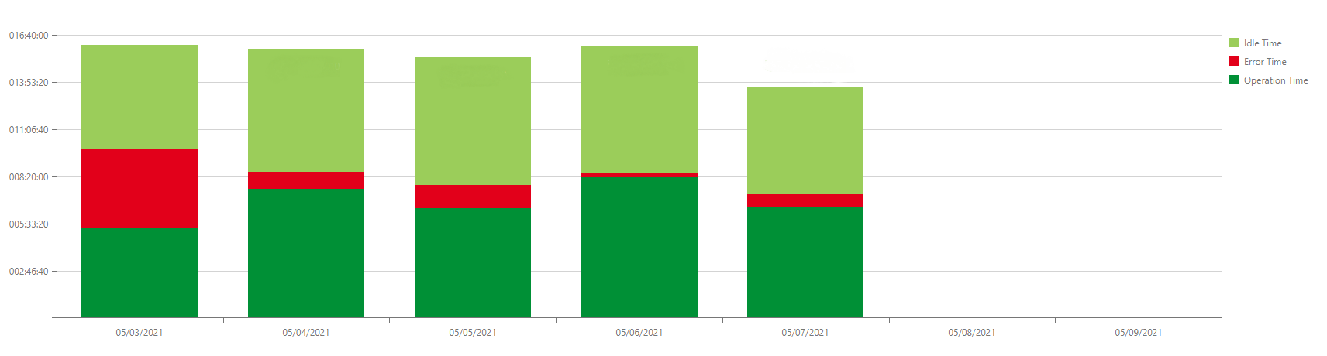

Bildunterschrift 2: Reporting: Maschinenstatus (Offline, Leerlauf, Operating, Error) (Foto: Eckelmann AG)

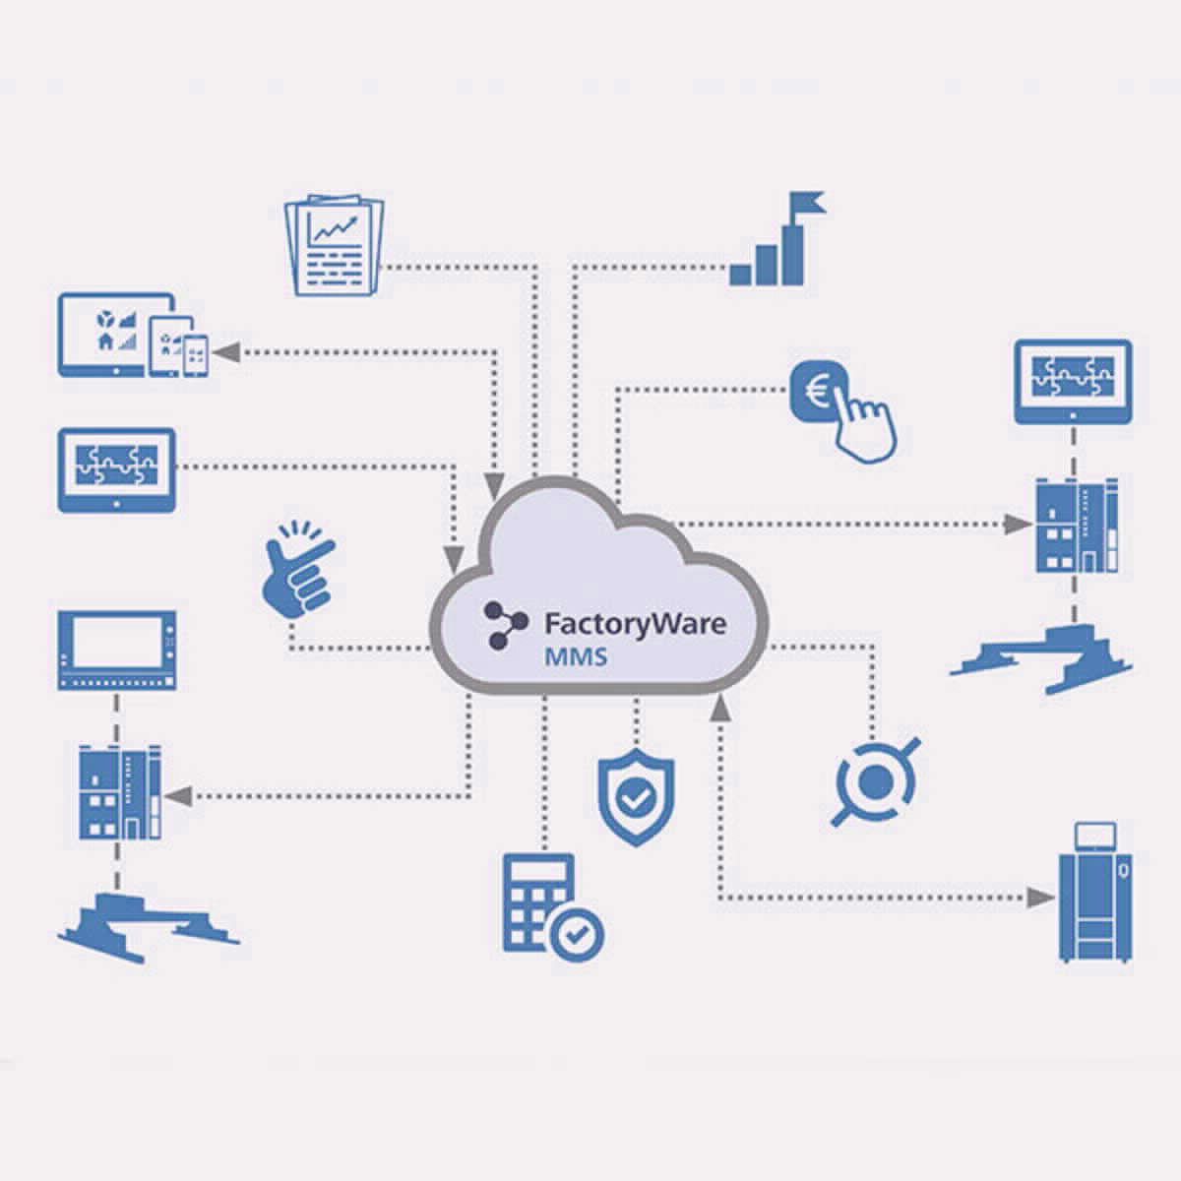

Bildunterschrift 3: FactoryWare MMS von Eckelmann ist ein offenes Ökosystem für die schrittweise Digitalisierung und Vernetzung von beliebigen Maschinen und schafft durchgängige Schnittstellen für mehr Interoperabilität zwischen allen Teilnehmern und Services der Automatisierungspyramide – von der Steuerungs- und Feldebene bis zum CAD/CAM & ERP-System. Jedes Unternehmen kann FactoryWare sicher und unabhängig in einer eigenen Cloud-Instanz nutzen – für höchste Datensicherheit. Die Kommunikation der eingebundenen Maschinen mit dem MMS wird mit hardware-basierter Ende-zu-Ende Verschlüsselung abgesichert. (Grafik: Eckelmann AG)

Über die Eckelmann AG
Die Eckelmann AG, Wiesbaden, ist ein mittelständischer Automatisierungspartner für den Maschinen-, Geräte- und Anlagenbau. Ihre Schwerpunkte sind die Entwicklung und Serienfertigung optimierter Steuerungslösungen für Maschinen sowie die Programmierung und Systemintegration für Leit- und Automatisierungssysteme. Wichtige Zielbranchen sind: Maschinenbau, Anlagenbau für Metall- und Kunststoffverarbeitung, Chemie und Pharma, Gewerbliche Kälte, Nahrungsmittel, Grund- und Baustoffe, Mühlen und Nahrungsmittelindustrie, Medizintechnik. Die Eckelmann AG wurde 1977 von Dr.-Ing. Gerd Eckelmann gegründet. Rund 525 Mitarbeiter der Eckelmann Gruppe erwirtschafteten im Geschäftsjahr 2019 eine Leistung von 73 Mio. Euro.
www.eckelmann.de

Kontakt:  Eckelmann AG  Berliner Straße 161  65205 Wiesbaden  Tel.: +49 (0)611 7103-0  info@eckelmann.de  www.eckelmann.de | Media Relations:  Pressebüro Schwitzgebel  Im Krämereck 9  55276 Oppenheim  Tel.: +49 (0)172 6190178  info@presse-schwitzgebel.de  www.presse-schwitzgebel.de

